附件2：
智慧党建系统操作指南
1..从门户里的“常用事务”里选择“智慧党建2.0”，如默认事务里不含“智慧党建2.0”，可以通过“+”添加“智慧党建2.0”；
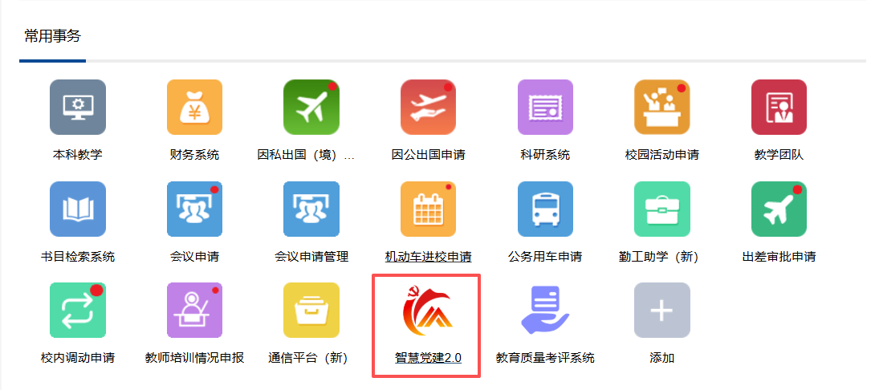
2.在“管党治党”里选择“党建课题，然后选择”“我的课题”，开始上传资料。
